Министерство образования и науки Республики Казахстан

Костанайский государственный университет имени А.Байтурсынова

Кафедра информационных систем

КУРСОВАЯ РАБОТА

На тему: Проектирование и разработка базы данных
«Классный руководитель»

Дисциплина: Базы данных в ИС

Специальность: 5B070300-Информационные системы

Выполнил: Нурушев Д.К., студент 3 курса
Очной формы обучения

Руководитель: Кузенбаева А.А., ст. преподаватель

Костанай, 2019
Содержание

Введение………………………………………………………………………... |  | 3
1 | Основные понятия БД ……………………………………………………. | 4
2 | Функциональные возможности СУБД ………………………………….. | 8
3  4  5 | Компьютерные технологии в помощь классному руководителю………  Создание базы данных «Классный руководитель» ….………………….  4.1 Создание предметной области ……………………………………….  4.2 Инфологическая модель базы данных ……………………………….  4.3 Построение форм ……………………………………………………...  Руководство пользователя …….................................................................. | 10  11  11  11  24  33
Заключение……………………………………………………………………... |  | 36
Список использованных источников…………………………………………. |  | 37

Введение

В настоящее время, несмотря на повышение компьютеризации общества, в сфере образования до сих пор нет средств, позволяющих в достаточной мере автоматизировать процесс ведения документации и отчетности.
Одной из составных задач можно рассматривать проблему автоматизации рабочего места классного руководителя, составления расписания учебного процесса, а так же оперативную корректировку расписания при возникновении необходимости в этом.
О своевременности и актуальности рассматриваемой проблемы говорит тот факт, что большую часть своего времени администраторы заведений и преподаватели тратят на оформление различной документации и отчетов. Огромное количество учебных заведений и отсутствие предложений в данной сфере гарантируют высокую потребность в данном продукте.
Базы данных составляют в настоящее время основу компьютерного обеспечения информационных процессов, входящих практически во все сферы человеческой деятельности.
Действительно, процессы обработки информации имеют общую природу и опираются на описание фрагментов реальности, выраженное в виде совокупности взаимосвязанных данных. Базы данных являются эффективным средством представления структур данных и манипулирования ими. Концепция баз данных предполагает использование интегрированных средств, хранения информации, позволяющих обеспечить централизованное управление данными и обслуживание ими многих пользователей.
В настоящее время, несмотря на повышение компьютеризации общества, в сфере образования до сих пор нет средств, позволяющих в достаточной мере автоматизировать процесс ведения документации и отчетности.
Целью данной работы является разработка и реализация автоматизированного рабочего места для классного руководителя, обеспечивающего хранение, накопление и предоставление всей необходимой информации об учащихся и конкретной группе в целом. Разработка автоматизированного рабочего места "Классный руководитель" очень важна, так как разработанный программный продукт значительно упростит работу классным руководителям, а также избавит их от излишнего объёма документации и сделает менее трудоёмкой.
Разработанный программный продукт будет содержать в себе базу данных, которая объединяет в себе все сведения необходимые для систематизации и упорядочения процесса работы.

1 Основные понятия БД

Всякая прикладная программа является отображением какой – то части реального мира и поэтому содержит его формализованное описание в виде данных. Крупные массивы данных размещают, как правило, отдельно от исполняемого программы, и организуют в виде Базы данных. Начиная с 60-х годов для работы с данными, стали использовать особые программные комплексы, называемые системами управления базами данных (СУБД). Системы управления базами данных отвечают за:
- физическое размещение данных и их описаний;
- поиск данных;
- поддержание баз данных в актуальном состоянии;
- защиту данных от некорректных обновлений и несанкционированного доступа;
обслуживание одновременных запросов к данным от нескольких пользователей (прикладных программ).
Модели данных
Хранимые в базе данных имеют определенную логическую структуру, то есть, представлены некоторой моделью, поддерживаемой СУБД. К числу важнейших относятся следующие модели данных:
- иерархическая;
- сетевая;
- реляционная;
- объектно – ориентированная;
В иерархической модели данные представляются в виде древовидной (иерархической) структуры. Она удобна для работы с иерархически упорядоченной информацией и громоздка для информации со сложными логическими связями.
Сетевая модель означает представление данных в виде произвольного графа. Достоинством сетевой и иерархической моделей данных является возможность их эффективной реализации показателей затрат памяти и оперативности. Недостатком сетевой модели данных является высокая сложность и жесткость схемы БД, построенной на ее основе.
Реляционная модель данных (РМД) название получила от английского термина Relation – отношение. Модель данных описывает некоторый набор родовых понятий и признаков, которыми должны обладать все конкретные СУБД и управляемые ими БД, если они основываются на этой модели.
Объектно-ориентировочная модель данных – это когда в базе хранятся не только данные, но и методы их обработки в виде программного кода. Это перспективное направление, пока также не получившее активного распространения из-за сложности создания и применения подобных СУБД.
База данных - это совокупность записей различного типа, содержащая перекрестные ссылки.
Файл - это совокупность записей одного типа, в котором перекрестные ссылки отсутствуют.
Более того, в определении нет упоминания о компьютерной архитектуре. Дело в том, что, хотя в большинстве случаев БД действительно представляет собой один или (чаще) несколько файлов, физическая их организация существенно отличается от логической. Таблицы могут храниться как в отдельных файлах, так и все вместе. И, наоборот, для хранения одной таблицы иногда используются несколько файлов. Для поддержки перекрестных ссылок и быстрого поиска обычно выделяются дополнительные специальные файлы.
Поэтому при работе с базами данных обычно применяются понятия более высокого логического уровня: запись и таблица, без углубления в подробности их физической структуры.
Таким образом, сама по себе база данных - это только набор таблиц с перекрестными ссылками. Чтобы универсальным способом извлекать из нее группы записей, обрабатывать их, изменять и удалять, требуются специальные программы, называются СУБД.
По характеру использования СУБД делят на персональные (СУБДП) и многопользовательские (СУБДМ).
К персональным СУБД относятся InterBase, FoxPro и др. К многопользовательским СУБД относятся, например, СУБД ORACLE и INFORMIX. Многопользовательские СУБД включают в себя сервер БД и клиентскую часть, работают в неоднородной вычислительной среде допускаются разные типы ЭВМ и различные операционные системы. Поэтому на базе СУБДМ можно создать информационную систему, функционирующую по технологии клиент-сервер. Универсальность многопользовательских СУБД отражается соответственно на высокой цене и компьютерных ресурсах, требуемых для поддержки
СУБДП представляет собой совокупность языковых и программных средств, предназначенных для создания, ведения и использования БД.
Персональные СУБД обеспечивают возможность создания персональных БД и недорогих приложений, работающих с ними, и при необходимости создания приложений, работающих с сервером БД.
Для обработки команд пользователя или операторов программ в СУБДП используются интерпретаторы команд (операторов) и компиляторы. С помощью компиляторов в ряде СУБДП можно получать исполняемые автономно приложения – EXE - программы.
Обеспечение целостности БД-необходимое условие успешного функционирования БД. Целостность БД-свойство БД, означающее, что база данных содержит полную и непротиворечивую информацию, Для обеспечения целостности БД накладывают ограничения целостности в виде некоторых условий, которым должны удовлетворять хранимые в базе данные. Примером таких условий может служить ограничение диапазонов возможных значений атрибутов объектов, сведения о которых хранятся в БД, или отсутствие повторяющихся записей в таблицах реляционных БД.
Обеспечение безопасности достигается СУБД шифрованием прикладных программ, данных, защиты паролем, поддержкой уровней доступа к базе данных, к отдельной таблице.
Расширение возможностей пользователя СУБДП достигается за счет подключения систем распространения Си или Ассемблера.
Поддержка функционирования в сети обеспечивается:
- средствами управления доступом пользователей к совместно используемым данным, т.е. средствами блокировки файлов (таблиц), записей, полей, которые в разной степени реализованы в разных СУБДП;
- средствами механизма транзакций, обеспечивающими целостность БД при функционировании в сети.
Теперь рассмотрим функции СУБД немного подробнее:
Определение данных
СУБД должна допускать определения данных (внешние схемы, концептуальную схему, внутреннюю схему, а также все связанные отображения) в исходной форме и преобразовывать эти определения в форму соответствующих объектов. Иначе говоря, СУБД должна включать в себя компонент языкового процессора для различных языков определений данных. СУБД должно также «понимать» синтаксис языка определений данных.
Обработка данных
СУБД должна уметь обрабатывать запросы пользователя на выборку, изменение или удаление существующих данных в базе данных или на добавление новых данных в базу данных. Другими словами, СУБД должна включать в себя компонент процессора языка обработки данных.
Запросы языка обработки данных бывают «планируемые» и «не планируемые».
- Планируемый запрос-это запрос, необходимость которого предусмотрена заранее. Администратор базы данных, возможно, должен настроить физический проект БД таким образом, чтобы гарантировать достаточное быстродействие для таких запросов.
- Не планируемый запрос-это, наоборот, специальный запрос, необходимость которого не была предусмотрена заранее. Физический проект БД может подходить, а может и не подходить для рассматриваемого специального запроса. В общем, получение возможной наибольшей производительности для не планируемых запросов представляет собой одну из проблем СУБД.
- Безопасность и целостность данных
СУБД должна контролировать пользовательские запросы и пресекать попытки нарушения правил безопасности и целостности, определенные АБД.
Восстановление данных и дублирование
СУБД или другой связанный с ней программный компонент, обычно называемый администратором транзакций, должны осуществлять необходимый контроль над восстановлением данных и дублированием. Подробности использования этих функций системы приводятся далее в этой книге.
Словарь данных
СУБД должна обеспечить функцию словаря данных. Сам словарь данных можно по праву считать БД (но не пользовательской, а системой). Словарь «содержит данные о данных» (иногда называемые метаданными), т.е. определения других объектов системы, а не просто «сырые данные». В частности, исходная и объектная формы различных схем (внешних, концептуальных и т.д.) и отображений будут сохранены в словаре. Расширенный словарь будет включать также перекрестные ссылки, показывающие, например, какие из программ какую часть БД используют, какие отчеты требуются тем или иным пользователям, какие терминалы подключены к системе и т.д. Словарь может быть (а на самом деле даже должен быть) интегрирован в определяемую им БД, а значит, должен содержать описание самого себя. Конечно, должно быть возможность обращения к словарю, как и к другой БД, например, для того узнать, какие программы и/или пользователи будут затронуты при предполагаемом внесении изменения в систему.
Производительность
Очевидно, что СУБД должна выполнять все указанные функции с максимально возможной эффективностью.
Подводя итог сказанному, можно сделать вывод, что в целом назначением СУБД является предоставление пользовательского интерфейса с БД. Пользовательский интерфейс может быть определен как граница в системе, ниже которой все невидимо для пользователя. Следовательно, по определению пользовательский интерфейс находится на внешнем уровне. Тем не менее, иногда встречаются случаи, когда внешнее представление вряд ли значительно отличается от относящейся, по мере в современных коммерческих продуктах.
В заключении вкратце сопоставим описанную СУБД с системой файлами (или с управлением файлами). В своей основе система управления файлами является компонентом общей системы, которая управляет хранимыми файлами; проще говоря, она «ближе к диску», чем СУБД. Таким образом, пользователь системы управления файлами может создавать и уничтожать хранимые файлы, а также выполнять простые операции выборки и обновления хранимых записей в таких файлах.

2 Функциональные возможности СУБД

Управляющим компонентом многих СУБД является ядро, выполняющее следующие функции:
- управление данными во внешней памяти;
- управление буферами оперативной памяти (рабочими областями, в которые осуществляется подкачка данных из базы для повышения скорости работы);
- управление транзакциями.
- Непосредственное управление данными во внешней памяти
Эта функция включает обеспечение необходимых структур внешней памяти, как для хранения данных, непосредственно входящие в базу данных так и для служебных целей. Например, для убыстрения доступа к данным в некоторых случаях (обычно для этого используется индекс).
В некоторых реализациях СУБД активно используется возможность существующих файловых систем. В других работа производится вплоть до уровня устройств внешней памяти. Но подчеркнем, что в развитых СУБД пользователь в любом случае не обязан знать использование СУБД файловую систему и если использует, то, как организованные файлы. В частности СУБД поддерживает собственную систему и наименование объектов баз данных.
- Управление бутарами оперативной памяти
СУБД обычно работает с БД, по крайней мере, этот размер обычно существует, больше доступен объему оперативной памяти. Что если при обращении к любому элементу данных будет производиться объем с внешней памятью, то вся система будет работать со скоростью устройства внешней памяти. Практическим единственным способом реально увеличение этой скорости является буферизация данных в оперативной памяти. При этом даже если операционная система производит общесистемную буферизацию этого не достаточно для цели СУБД, которая располагает гораздо большей информацией о полезности буферизации, т.е. той или иной части БД. Поэтому в развитых СУБД поддерживается собственный набор буферов оперативной памяти, собственной дисциплины замены буферов. Заметим, что существуют отдельные направления СУБД, которые ориентировано, но постоянно присутствуют в оперативной памяти БД. Это направление позволяет не беспокоиться о буферизации.
- Управление транзакциями
Транзакция – это последовательность операций над БД, рассматриваемая СУБД как единое целое. При выполнении транзакция может быть либо успешно завершена, и СУБД зафиксирует произведенные изменения во внешней памяти, либо, например, при сбое в аппаратной части ПК, ни одного из изменений не отразится в БД. Понятие транзакции необходимо для поддержания логической целостности БД. Таким образом, поддержание механизма транзакции является обязательным условием даже однопользовательских СУБД. (Если такая система заслуживает СУБД). Но понятие транзакция гораздо более важно для многопользовательской СУБД. Каждая транзакция начинается при целостном состоянии БД и оставляет это состояние целостное после своего завершения, делает очень удобным, использование понятие транзакция как единицы активности пользователя по отношению БД. При соответствующем управлении управляющимися транзакциями со стороны СУБД каждым использованием может в принципе ощущать себя единственным пользователем СУБД. Управление транзакции многопользовательской СУБД связаны важные понятия сериализация транзакции и сериального плана выполнения смеси транзакции.
Метод сериализации транзакций – это механизм их выполнения по такому плану, когда результат совместного выполнения транзакций эквивалентен результату некоторого последовательного выполнения этих же транзакций. Обеспечение такого механизма является основной функцией управления транзакциями. Сериализация транзакций реально обеспечивает изолированность пользователей. Сериальный план выполнения смеси транзакции это такой план, который приводит к сериализация транзакции. Что если удается добиться действительного сериального выполнения смеси транзакции, то для каждого пользователя по инициативе, которой образованна транзакция присутствие других транзакций будет незаметно (если не считать некоторого замедления работы по сравнению с одно пользованием режимом). Существует несколько базовых алгоритмов сериализация транзакции. Централизованных СУБД наиболее распространены алгоритмы, основанные на синхронизации захвата объектов БД. При использовании любого алгоритма возможная ситуация конфликта между двумя или более транзакциями по доступу объекта БД. В этом случае для поддержания сериализация необходимы, выполнять откат одной ли более транзакции. Это один из случаев, когда пользователь многопользовательской СУБД может реально (и достаточно неприятно) ощутить присутствие в системе транзакции других пользователей.

3 Компьютерные технологии в помощь классному руководителю

В настоящее время, несмотря на повышение компьютеризации общества, в сфере образования до сих пор нет средств, позволяющих в достаточной мере автоматизировать процесс ведения документации и отчетности.
Одной из составных задач можно рассматривать проблему автоматизации рабочего места классного руководителя.
О своевременности и актуальности рассматриваемой проблемы говорит тот факт, что большую часть своего времени администраторы заведений и преподаватели тратят на оформление различной документации и заполнение картотек. Огромное количество учебных заведений и отсутствие предложений в данной сфере гарантируют высокую потребность в данном продукте.
Классному руководителю необходимо хранить и использовать множество различной документации нужной для эффективной работы. Он всегда должен знать расписание своей группы, а также список преподавателей, которые в ней работают. Также у классного руководителя должны иметься все основные личные сведения о студентах, а также о их родителях. Он ведёт учёт успеваемости и посещаемости учащихся, а также планирует свою деятельность и деятельность группы в рамках учебного заведения.
Классный руководитель подготавливает и проводит родительские собрания, для того чтобы решить возникшие вопросы или оповестить родителей о чём-либо. В его обязанности также входит оказание помощи студентам его группы в подготовке к различным мероприятиям, проводимым в их учебном заведении.
Документы классного руководителя, содержащие информацию, необходимую для разработки автоматизированного рабочего места:
База данных классного руководителя, содержит:
- Список учащихся
- Информация о родителях;
- Состояние здоровья учащихся;
- Учителя предметники;
- Социальный паспорт учащихся;
- Расписание уроков;
- Расписание звонков;
- Родительское собрание.

4 Создание базы данных «Классный руководитель»

4.1 Создание предметной области

Проектирование БД в предметной области «Классный руководитель»
Предметная область − часть реального мира, подлежащая изучению с целью организации управления и, в конечном счете, автоматизации. Предметная область представляется множеством фрагментов, например, предприятие − цехами, дирекцией, бухгалтерией и т.д. Каждый фрагмент предметной области характеризуется множеством объектов и процессов, использующих объекты, а также множеством пользователей, характеризуемых различными взглядами на предметную область.
В данной курсовой работе поставлена задача создания базы данных классный руководитель. Поэтому при её выполнении было проведено исследование данной предметной области. В рамках данной курсовой работы реализуется проектирование и разработка учебной базы данных по предметной области.
Предметную область «Классный руководитель» можно описать в виде модели данных. Модель данных отображает реальный мир в некоторые понятные человеку концепции, полностью независимые от параметров среды хранения данных. Существует множество подходов к построению таких моделей: графовые модели, семантические сети, модель «сущность-связь» и т.д. Для описания исследуем предметной области будет использоваться модель данных «сущность-связь».

4.2 Инфологическая модель базы данных

Сущность (entity) − это объект, который может быть идентифицирован неким способом, отличающим его от других объектов. В рамках данной предметной области выделены следующие сущности: учащиеся, родители, социальный паспорт, успеваемость, здоровье учащихся, расписание уроков, расписание звонков, питание, родительское собрание, учителя, успеваемость, дежурство, учебники .
Сущность фактически представляет собой множество атрибутов, которые описывают свойства всех членов данного набора сущностей. Например, у сущности учащиеся были выделены следующие атрибуты:
УЧАЩИЕСЯ ((№, ФИО, № личного дела, дата рождения, пол, домашний адрес (проживания), домашний адрес (регистрация), домашний телефон, сотовый телефон уч-ся, прибыл/выбыл).
Связь (relationship) - это ассоциация, установленная между несколькими сущностями.
Набор связей (relationship set) - это отношение между n (причем n не меньше 2) сущностями, каждая из которых относится к некоторому набору сущностей.
В случае n=2, т.е. когда связь объединяет две сущности, она называется бинарной. Доказано, что n-арный набор связей (n>2) всегда можно заменить множеством бинарных, однако первые лучше отображают семантику предметной области.
То число сущностей, которое может быть ассоциировано через набор связей с другой сущностью, называют степенью связи. Рассмотрение степеней особенно полезно для бинарных связей. Могут существовать следующие степени бинарных связей:
· Один к одному (обозначается 1 : 1 ). Это означает, что в такой связи сущности с одной ролью всегда соответствует не более одной сущности с другой ролью.
· Один ко многим ( 1 : n ). В данном случае сущности с одной ролью может соответствовать любое число сущностей с другой ролью.
· Много к одному (n : 1 ). Эта связь аналогична отображению 1 : n.
· Многие ко многим (n : n). В этом случае каждая из ассоциированных сущностей может быть представлена любым количеством экземпляров.
Модель «сущность-связь» предметной области «Классный руководитель» представлена на рисунке1.

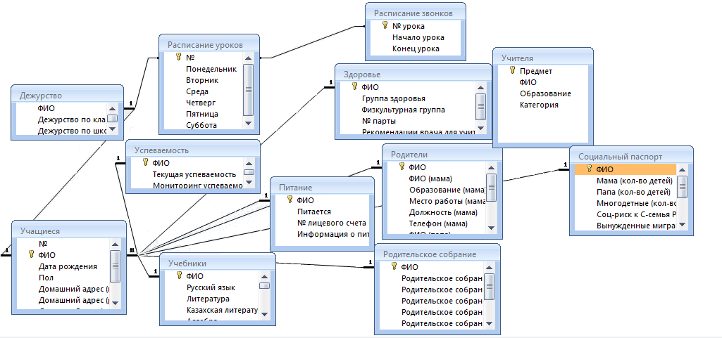

Рисунок 1 - Модель данных предметной области «Классный руководитель»
Создание таблиц БД «Классный руководитель»
При реализации базы данных «Классный руководитель» с помощью Microsoft Access были созданы 13 таблиц:
1. Учащиеся;
2. Родители;
3. Учителя;
4. Социальный паспорт;
5. Здоровье;
6. Успеваемость;
7. Родительское собрание;
8. Учебники;
9. Расписание уроков;
10. Расписание звонков;
11. Дежурство;
12. Питание;
13. Главная кнопочная форма.

Для внесения входной информации создана таблица данных - база «Учащиеся».
- Таблица Учащиеся (рисунок 2) Данная таблица предназначена для отображения информации об учащихся. Она состоит из следующих полей:
1)№ по порядку;
2)ФИО ученика;
3) Пол ученика;
4)Домашний адрес(проживание);
5)Домашний адрес (регистрация);
6)Домашний телефон;
7)Сотовый телефон;
8)Дата рождения.
9)Прибыл/выбыл (№приказ)
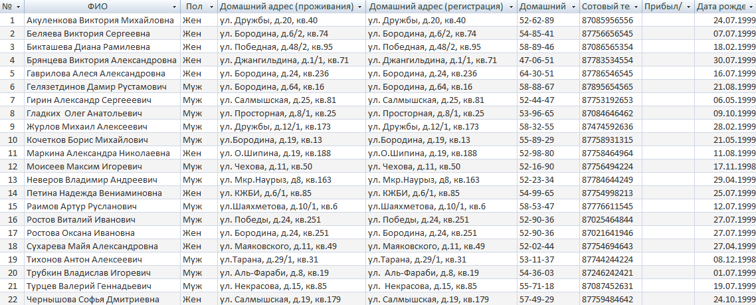

Рисунок 2- Таблица «Учащиеся».
- Таблица Родители (рисунок 3) Данная таблица предназначена для отображения информации о родителях учащихся. Она состоит из следующих полей:
1)ФИО ученика;
2)ФИО (Мама);
3)Образование (Мама);
4)Место работы(Мама);
5)Должность (Мама);
6)Телефон (Мама);
7) ФИО (Папа);
8)Образование (Папа);
9)Место работы (Папа);
10)Должность (Папа);
11)Телефон (Папа).

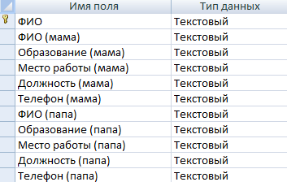

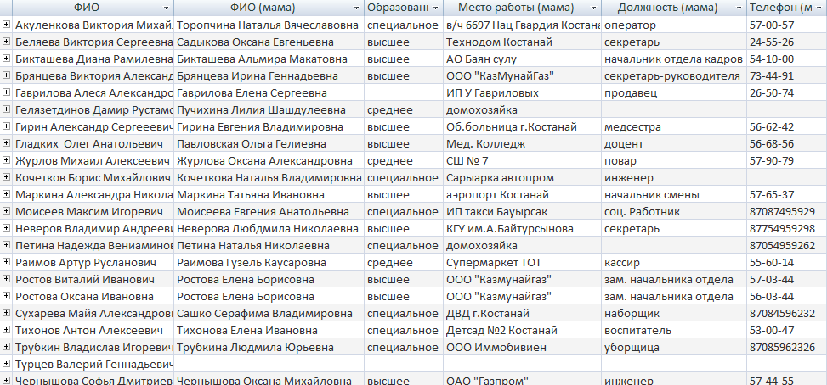

Рисунок 3-Таблица «Родители»

- Таблица Социальный паспорт (рисунок 4) Данная таблица предназначена для вывода социального паспорта. Она состоит из следующих полей:
1)ФИО ученика;
2) Мама (кол-во детей);
3) Папа (кол-во детей);
4) Многодетные (кол-во детей);
5) Соц-риск к С-семья Р-ребенок;
6) Вынужденные мигранты (кол-во детей);
7) Опекаемые (кол-во детей);
8) Афганцы, Чечня, Дагестан (кол-во детей);
9) Родители инвалиды безработные (кол-во детей);
10)Дети инвалиды (кол-во детей);
Имя поля | Тип данных
ФИО | Текстовый
Мама (количество детей) | Числовой
Папа (количество детей) | Числовой
Многодетные (количество детей) | Числовой
Соц-риск к С-семья,Р-ребенок | Числовой
Вынужденные мигранты (количество) | Числовой
Опекаемые (количество детей) | Числовой
Афганцы,Чечня,Дагистан (количество детей) | Числовой
Родители инвалиды,безработные | Числовой
Дети инвалиды (количество) | Числовой
Малообеспеченные (количество детей) | Числовой
11) Малообеспеченные (кол-во детей).

Рисунок 4 - Таблица «Социальный паспорт»

- Таблица Здоровье (рисунок 5) Данная таблица предназначена для вывода информации о состояние здоровья учеников. Она состоит из следующих полей:
1)ФИО;
2) Группа здоровья;
3) Физкультурная группа;
5) № парты;
6) Рекомендации врача для учителя.

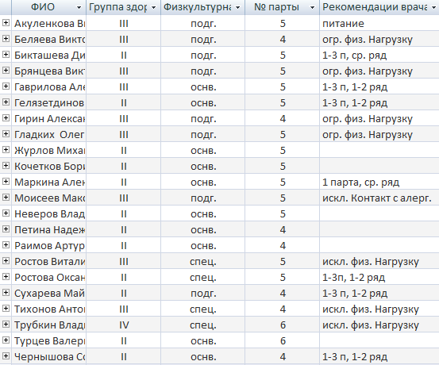

Рисунок 5 - Таблица «Здоровье»

- Таблица Питание (рисунок 6) Данная таблица предназначена для вывода информации о питание учеников. Она состоит из следующих полей:
1)ФИО;
2)Питается;
3) № лицевого счета в "Гороно Костанай";
4) Информация о питании.

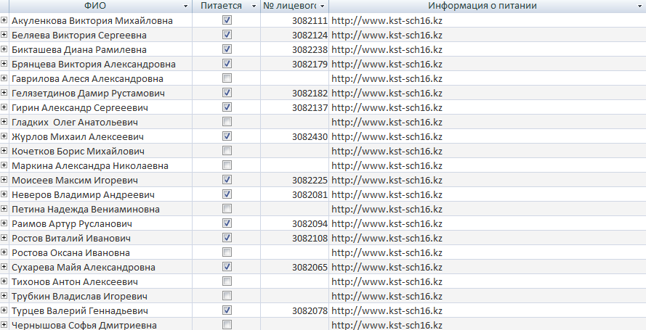

Рисунок 6- Таблица «Питание»

Имя поля | Тип данных
День | Текстовый
№ урока | Числовой
Предмет | текстовый
кабинет | текстовый
- Таблица Расписание уроков (рисунок 7) Данная таблица предназначена для вывода данных о расписание уроков. Она состоит из следующих полей:
1)№ урока;
2)Понедельник;
3)Вторник;
4)Среда;
5)Четверг;
6)Пятница;
7)Суббота.

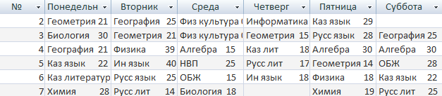

Рисунок 7- Таблица «Расписание уроков»

- Таблица Расписание звонков (рисунок 8) Данная таблица предназначена для вывода данных о расписание звонков. Она состоит из следующих полей:
1)№ урока;
Имя поля | Тип данных
№ урока | Текстовый
Начало урока | Текстовый
Конец урока | Текстовый
2)Начало урока;
3)Конец урока.

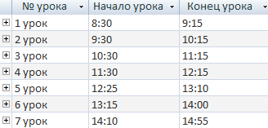

Рисунок 8-Таблица «Расписание звонков»

- Таблица Дежурство (рисунок 9) Данная таблица предназначена для вывода данных о дежурстве каждого ученика. Она состоит из следующих полей:
1)ФИО;
2)Дежурство по классу;
3)Дежурство по школе.

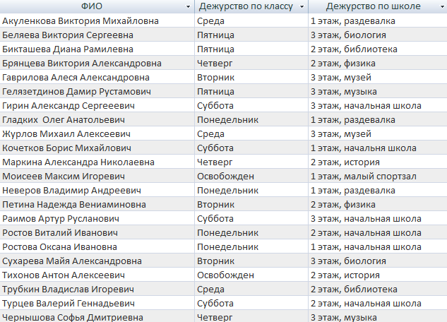

Рисунок 9- Таблица «Дежурство»

- Таблица Родительское собрание (рисунок 10). Данная таблица предназначена для вывода данных о посещение родителей на собрание. Она состоит из следующих полей:
1) ФИО;
2) Родительское собрание №1;
3) Родительское собрание №2;
4) Родительское собрание №3;
5) Родительское собрание №4;
6) Родительское собрание №5;
7) Родительское собрание №6;
8) Родительское собрание №7;
9) Родительское собрание №8;
10) Родительское собрание №9.

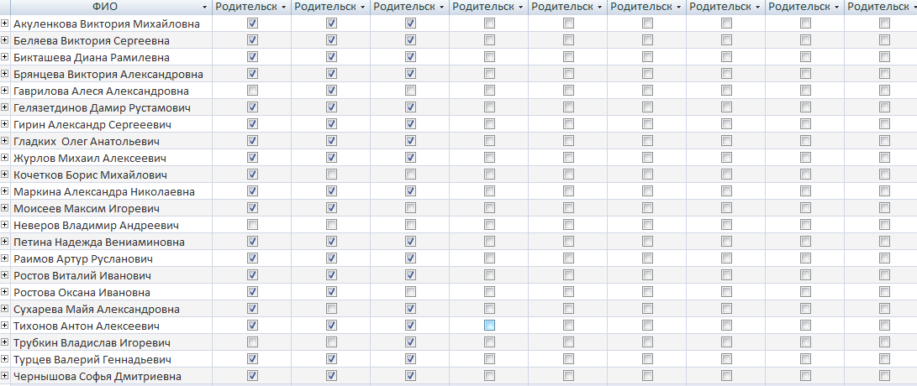

Рисунок 10-Таблица «Родительское собрание»

10.Таблица Учебники (рисунок 11). Данная таблица предназначена для вывода данных об учебниках выданных ученикам. Она состоит из следующих полей:
1)ФИО;
2)Казахский язык;
3)Русский язык;
4)Русская литература;
5) Казахская литература;
6)Алгебра;
7)Геометрия;
8)История Казахстана;
9)Всеобщая история;
10)Информатика;
11)Физика;
12)География;
13)Биология;
14)Химия;
15)ОБЖ;
16)Иностранный язык;
17)НВП.

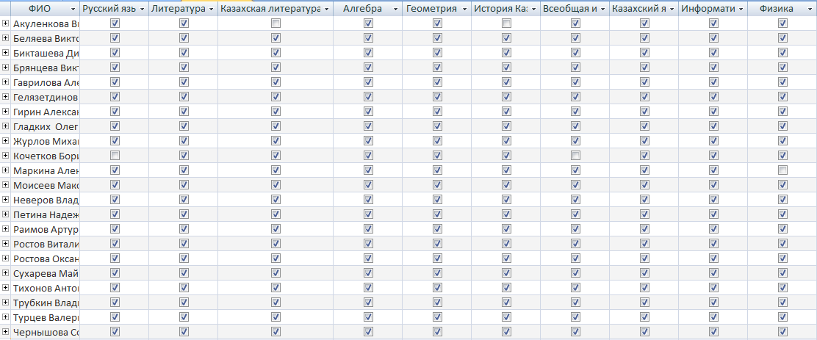

Рисунок 11-Таблица «Учебники»

11.Таблица Учителя (рисунок 12). Данная таблица предназначена для вывода данных об учителях предметниках. Она состоит из следующих полей:
1)Предмет;
2)ФИО учителя;
3)Образование
4)Категория.

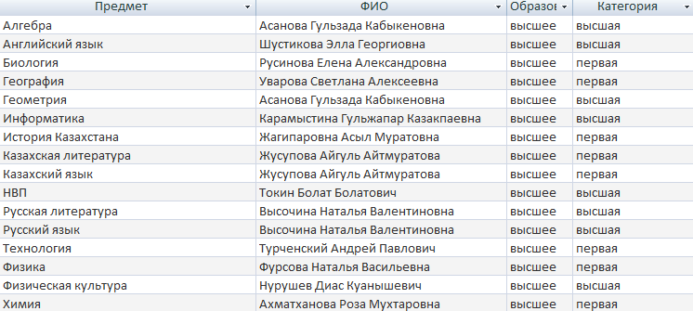

Рисунок 12-Таблица «Учителя»

12. Таблица главная кнопочная форма (рисунок 13). Данная таблица предназначена для вывода информации основной кнопочной формы. Она состоит из следующих полей:
1) SwitchboardID;
2) ItemNumber;
3) ItemText;
4) Command;
5) Argument.

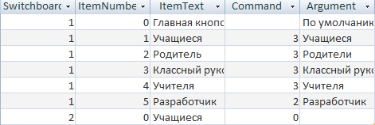

Рисунок 13-Таблица «Кнопочная форма»

4.3 Построение форм
При разработке интерфейса пользователя необходимо помнить, что он создается для пользователя, возможно, имеющего слабые навыки работы за компьютером. Поэтому, интерфейс должен быть понятным всем, без необоснованных сокращений слов и предложений, а также достаточно красочным. В данной базе предлагается начать работу с главной формы, при нажатии же одной из кнопок на ней появляется форма для работы.
Access предоставляет возможность вводить данные как непосредственно в таблицу, так и с помощью форм. Форма в БД − это структурированное окно, которое можно представить так, чтобы оно повторяло форму бланка. Формы создаются из набора отдельных элементов управления.
Внешний вид формы выбирается в зависимости от того, с какой целью она создается. Формы Access позволяют выполнять задания, которые нельзя выполнить в режиме таблицы. Формы позволяют вычислять значения и выводить на экран результат. Источником данных для формы являются записи таблицы или запроса.
Форма предоставляет возможности для:
-ввода и просмотра информации базы данных,
-изменения данных,
-печати данных,
-создания диаграмм, сообщений и пр.
Способы создания форм в Access могут быть разными:
Конструктор форм (предназначен для создания формы любой сложности).
Мастер форм (позволяет создавать формы различные как по стилю, так и по содержанию).
Автоформа: в столбец (многостраничная – поля для записи выводятся в один столбец, в форме одновременно отображаются данные для одной записи).
Автоформа: ленточная (все поля записи выводятся в одну строку, в форме отображаются все записи)
Автоформа: табличная (отображение записей осуществляется в режиме таблица).
Автоформа: сводная таблица.
Автоформа: сводная диаграмма.
Диаграмма (создается форма с диаграммой, построенной Microsoft Graph).
Сводная таблица (создается форма Access, отображаемая в режиме Excel).
Главная кнопочная форма БД «Классный руководитель» (рисунок 15)
обеспечивает доступ к основным элементам БД – учащиеся, информации о родителях, успеваемость учащихся, а так же информацию о здоровье учащихся и многое другое.

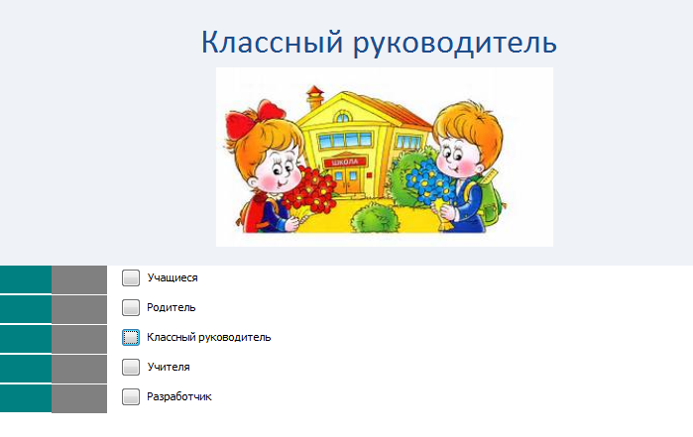

Рисунок 15- Форма «Главная кнопочная»

Форма «Классный руководитель» (рисунок 16), которая доступна по нажатию одноименной кнопки на главной форме «Классный руководитель», обеспечивает быстрый и удобный доступ к запросам, реализованным к БД в рамках данной курсовой работы.
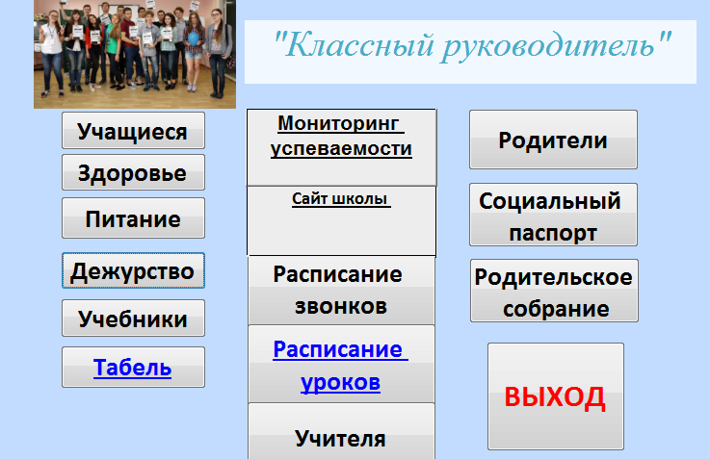
Рисунок 16-Форма «Классный руководитель»

Формы учащиеся и родители (рисунок 17 и 18), данные формы предоставляет информацию об учащихся и родителях.
Так же были использованы кнопки для облегчения поиска информации.
А так же кнопка выхода.

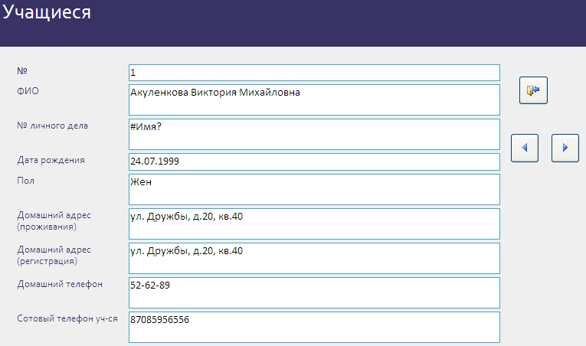

Рисунок 17 Форма «Учащиеся»

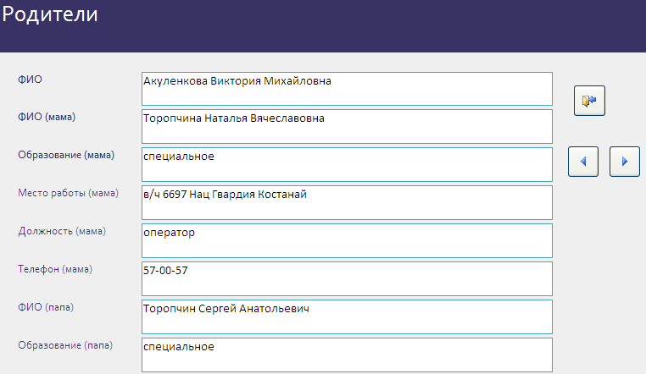

Рисунок 18-Форма «Родители»

Формы расписание звонков и расписание уроков (рисунок 19 и 20), предоставляет информацию о расписание занятий, а так же точное расписание звонков.
Так же были использованы кнопки для облегчения поиска информации.
А так же кнопка выхода и кнопка печати (для того чтобы можно было предоставить информацию в бумажном варианте).

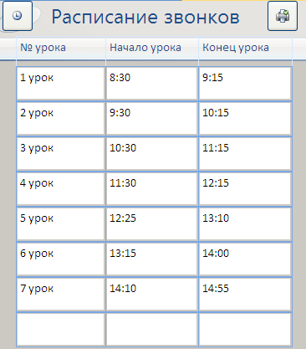

Рисунок 19-Форма «Расписание звонков»

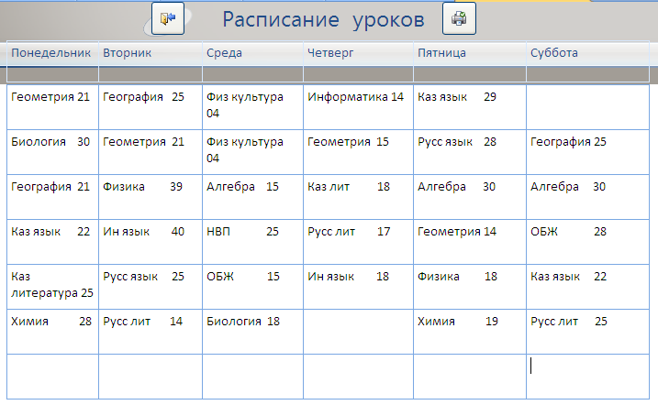

Рисунок 20-Форма «Расписание уроков»

Формы родительское собрание и табель успеваемости (рисунок 21 и 22), позволяют проверять посещаемость родителей на родительское собрание, а так же позволяет быстро и надежно вбивать в базу успеваемость учащихся .
Табель учащихся был создан с помощью программы Microsoft Office Excel Так же были использованы кнопки для облегчения поиска информации.
А так же кнопка выхода и кнопка печати (для того чтобы можно было предоставить информацию в бумажном варианте).

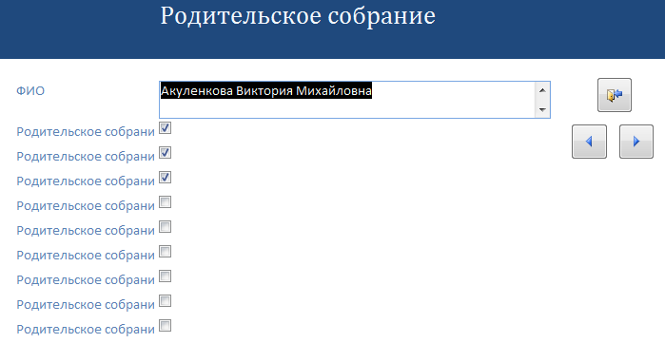

Рисунок 21-Форма «Родительское собрание»

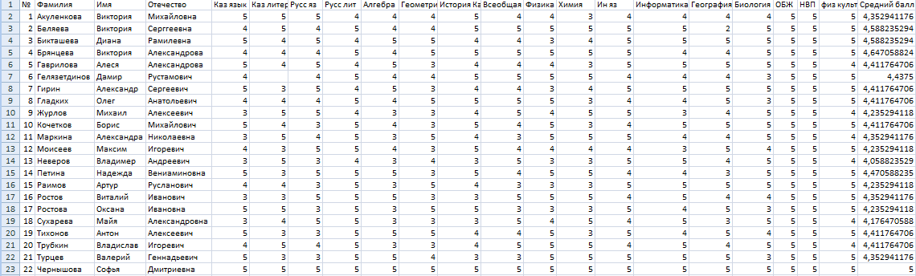

Рисунок 22-Форма «Табель успеваемости»

Формы учителя и учебники (рисунок 23 и 24), данные формы предоставляют
информацию об учителях предметниках, а так же о получение учебников учащимися . Последняя форма предназначена для того чтобы все учебники которые получили учащиеся в начале года, были возвращены в школу.
Так же были использованы кнопки для облегчения поиска информации.
А так же кнопка выхода и кнопка печати (для того чтобы можно было предоставить информацию в бумажном варианте).

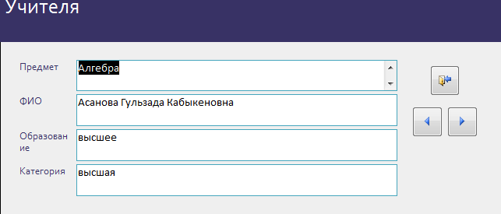
Рисунок 23-Форма «Учителя»

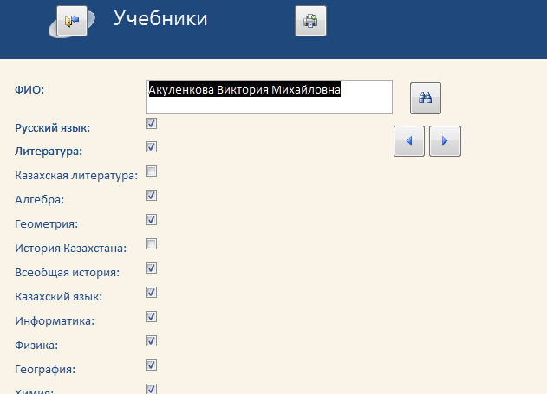

Рисунок 24-Форма «Учебники»

Формы здоровье и социальный паспорт (рисунок 25 и 26), данные формы предоставляют информацию о здоровье учащихся, а так же социальный паспорт семьи.
В данных формах были использованы кнопки для облегчения поиска информации.
А так же кнопка для выхода из формы.

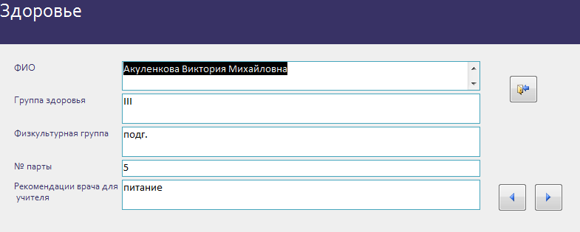

Рисунок 25-Форма «Здоровье»

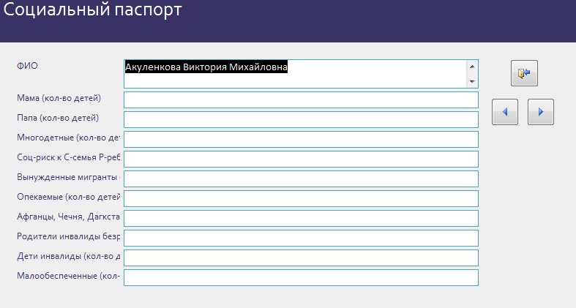

Рисунок 26-Форма «Социальный паспорт»

Формы питание и дежурство (рисунок 27 и 28), данные формы предоставляют информацию о питание учащихся, а так же очередность дежурства по классу и школы.
В данных формах были использованы кнопки для облегчения поиска информации.
А так же кнопка для выхода из формы.

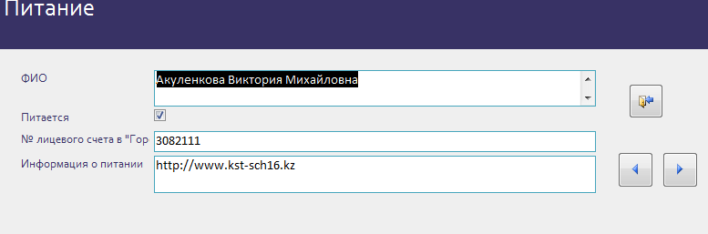

Рисунок 27-Форма «Питание»

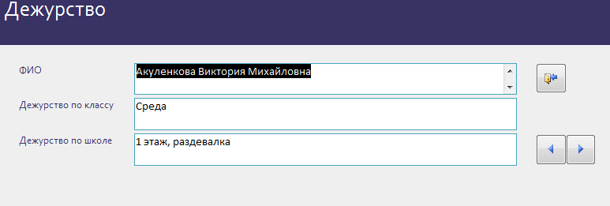

Рисунок 28-Форма «Дежурство»

5 Руководство пользователя

Для того чтобы представить данные удобнее для пользователя была создана "Главная" форма (рисунок 29), которая автоматически появляется при запуске программы, что было достигнуто путём изменения её свойств. С неё и начинается работа с базой данных. Данная форма упрощает доступ к сведениям, хранящимся в базе данных, а также в целом работу с ней.
На "Главной" форме находится ряд кнопок, а также надписей, указывающих на них. Прямо с этой формы можно перейти к любому объекту базы данных (таблице, форме, запросу, отчёту). Здесь же можно узнать общую информацию о проекте.
Завершить работу с формой, можно нажав кнопку "Закрыть форму". Завершить работу с базой данных в целом, можно нажатием кнопки "Выход"
Все кнопки были созданы с помощью процедур обработки событий, а также при помощи макросов.
.

Рисунок 29-Форма «Кнопочная»

Каждая из кнопок представленная в кнопочной форме позволяет получать ту или иную информацию. Но наибольшее количество информации несет в себе кнопка «Классный руководитель».
В этой кнопке находятся вся информация класса, после того как вы нажмете на эту кнопку вы переедете в другую форму (рисунок 30)

Рисунок 30-Форма «Классный руководитель»

Здесь вы сможете посмотреть или заполнить информацию об учащихся, а так же их родителей, информацию о здоровье и питание учащихся, информацию и мониторинг успеваемости и многое другое.
В каждой кнопке находятся форма в которой имеется определенная информация, которая написана по верх данной кнопки. Это облегчает поиск информации, так же в каждой форме имеются кнопки для того чтобы можно было распечатать определенную информацию к примеру форма учебники (рисунок 31)

Рисунок 31-Форма «Учебники»

В каждой из форм имеются такие кнопки как :

-кнопка выхода из формы;
-кнопка печати формы;
- кнопка поиска записи;
-предыдущая запись;

-следующая запись:

Если остановится на каждой из кнопок то кнопка выхода позволяет вам закрыть форму. После нажатия данной кнопки появится диалоговое окно в которой будет описано следующие (рисунок 32)

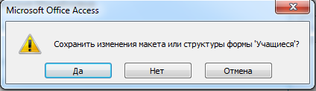
Рисунок 32-Форма «Диалоговое окно»

Выбрав нужную вам команду, вы можете сохранить изменения, нажав кнопку «Да».
Или не сохранять изменения, нажав кнопку «Нет».
Так же у вас есть возможность отменить все действия и вернутся назад в форму
Нажав кнопку «Отмена».

Заключение
Таким образом, БД является важнейшей составной частью информационных систем, которые предназначены для хранения и обработки информации. Изначально такие системы существовали в письменном виде. Для этого использовались различные картотеки, папки, журналы, библиотечные каталоги. Развитие средств вычислительной техники обеспечило возможность для создания и широкого использования автоматизированных информационных систем. На современном этапе развития общества, с появлением новых информационных и технических возможностей классному руководителю необходимо использовать имеющиеся компьютерные и информационные технологии для оптимизации работы классного руководителя.
. Современные информационные системы основаны на концепции интеграции данных, характеризующих большими объектами хранимых данных, сложной организацией, необходимостью удовлетворять разнообразные требования многочисленных пользователей. Для управления этими данными и обеспечения эффективности доступа к ним были созданы системы управления данными.
Таким образом, СУБД называют программную систему, предназначенную для создания ЭВМ общей базы данных для множества приложений, поддержания ее в актуальном состоянии и обеспечения эффективности доступа пользователей к содержащимся в ней данным в рамках предоставленных им полномочий. Microsoft Office Access, является одной из самых популярных средств разработки базы данных. Среди причин такой популярности следует отметить:
- высокую степень универсальности и продуманности интерфейса, который рассчитан на работу с пользователями самой различной квалификации. В частности, реализована система управления объектами базы данных;
- глубоко развитые возможности интеграции с другими программными продуктами, входящими в состав Microsoft Office, а также с любыми программами продуктами, поддерживающими технологию OLE;
- богатый набор визуальных средств разработки.
Приведенная для примера база данных автоматизированного рабочего места классного руководителя разработана в программе Microsoft Office Access.
В ней создано 13 таблиц, 16 кнопочных форм которые были созданы с помощью макроса , а так же были созданы запросы с помощью мастера запросов.
Хотелось бы отметить, что при создание кнопочных форм были использованы такие кнопки как: “Поиск записи”, “Печать текущий формы” ,”Следующая запись”, “Предыдущая запись”, данные кнопки в разы облегчают пользование и поиск той или иной информации в структуре данной базе данных.

Список использованных источников

1. Вейскас.Д, В26 Эффективная работа с Мicrosoft Access 97 – Спб: ЗАО «Издательство Питер»,1999.
2. В.В. Бойко, В.М. Савинков, «Проектирование баз данных информационных систем», М., Финансы и статистика, 1989 г.
3. Введение в системы баз данных» К.2000г.
4. А.Д. Хоменко «Основы современных компьютерных технологий». М. 2000г.
5. Информатика: компьютерная техника. Компьютерные технологии. Пособн. / под ред. А.И. Пушкаря. - К.: Выд. ц. «Академия», 2002.- 704с.
6. Д. Цикритизис, Ф. Лоховски, «Модели данных», М., Финансы и статистика, 1985 г.
7. К. Дейт, «Введение в системы баз данных», М., Наука, 1980 г.
8. К. Дейт, «Руководство по реляционной СУБД», М., Финансы и статистика,1988г.
9. Д. Мейер, «Теория реляционных баз данных», М., Мир, 1987 г.

